Rumunsko
Hl. město ………………………….
Rumunsko se rozprostírá na ……………………………………… .Velkou část povrchu vyplňují ………………….. , nejvyšším vrcholem je …………….2046 m.n.m. Hlavním tokem je řeka ……………….., která ústí do ……………………… . Rumunsko patřík méně rozvinutým státům Evropy. Má však zásoby nerostných surovin, zejména černého a hnědého …………., ropy, mědi a uranu. Na což navazuje hutnický a strojírenský průmysl - zejména výroba ………………. .
Jaká auta se v Rumunsku vyrábějí??
S jakou postavou je spojena oblast Transylvánie??

Západní Evropy
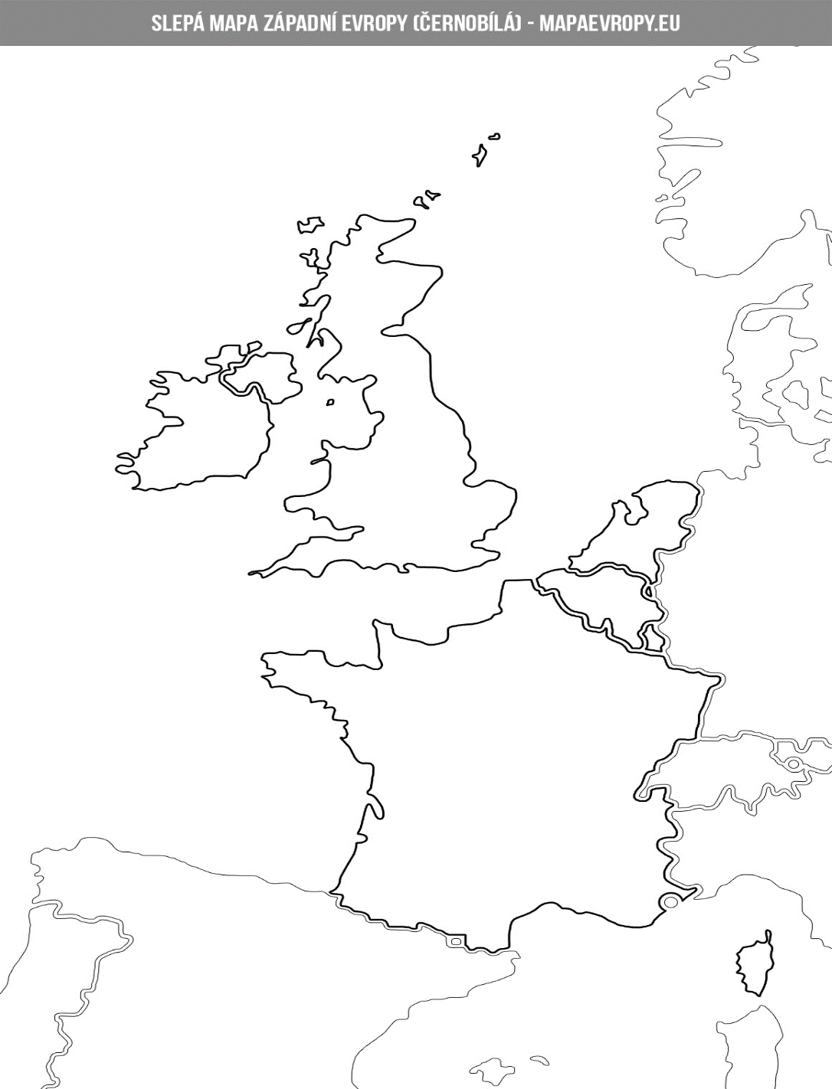
Do západní Evropy patří tyto státy …………………………………………………………………………………

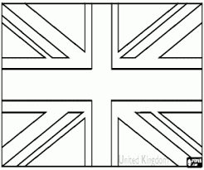
Velká Británie
Hl. město ……………
Státní zřízení: ……………………
Leží na ………………. ………… . Stát tvoří čtyři země ………….., ……………., …………….. a ……….. ………….. Velká Británie je počtem obyvatel ………. největší stát v Evropě. Velká Británie má členité pobřeží s mnoha …………. .Severní oblast tvoří vysočina bez lesů, ideální pro chov ………… . Podnebí je typicky oceánské, proměnlivé a deštivé s častými mlhami. Podnebí zmírňuje ………………… proud, také známí jako Gol……… proud. Nejvýznamnější řekou je řeka ………….., který protéká městem ………….
Díky přístupu k Severnímu moři má V.B. přístup k ………. a …………. plynu. Na povrchu se dále těží …………… a ……………. . Hlavním odvětvím průmyslu je ………………..
Pro ekonomiku má velký význam ……………. a ………….

Co to znamená, když se řekne typicky Anglické počasí?
Jak se jmenuje průliv (kanál) oddělující V.B. od Evropy?
Co je Stonehenge?
Co prochází v blízkosti observatoře v Greenwich?
S čím je spojeno jezero Loch Ness? A kde leží?
Co je to Britské společenství národů??
Napiš tři členy tohoto společenství:

